**Лабораторная работа №4**

**Функционал продукта:**

**Раздел для покупателя**

1. Регистрация.
2. Авторизация.
3. Просмотр списка продуктов в каталоге с возможностью фильтрации по категории, цене, материалу, типу изделия и т.д.
4. Просмотр детальной информации о продукте, включая фотографии, описание, цену, наличие на складе и т.д.
5. Добавление (удаление) продукта в корзину.
6. Добавление (удаление) продукта в избранное.
7. Оформление заказа с заполнением информации о доставке и оплате.
8. Отслеживание статуса заказа и получать уведомления о его изменении.
9. Просмотр истории заказов и повторение заказа.

**Раздел для администратора**

1. Добавление, изменение и удаление продуктов в каталоге с указанием фотографий, описания, цены, наличия на складе и т.д.
2. Управление категориями, материалами, типами изделий и т.д.
3. Отслеживание статистики продаж, прибыли, количества заказов и т.д.
4. Управление заказами, включая изменение статусов, отмену, отправку уведомлений покупателям и т.д.
5. Управление пользователями, включая изменение данных, блокирование и удаление пользователей.

**User Flow**

**1.**

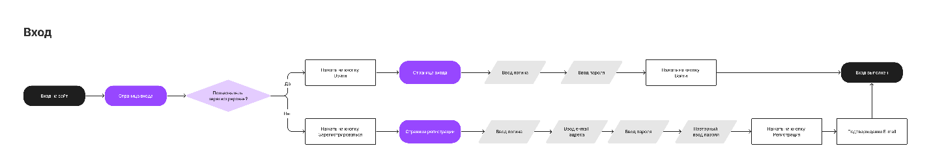

**2.**

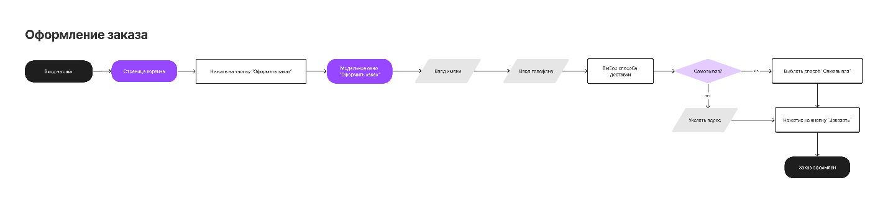

**3.**

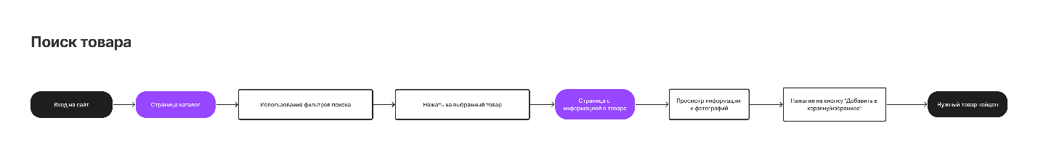

**Принципы гештальта**

1. **Принцип близости.**

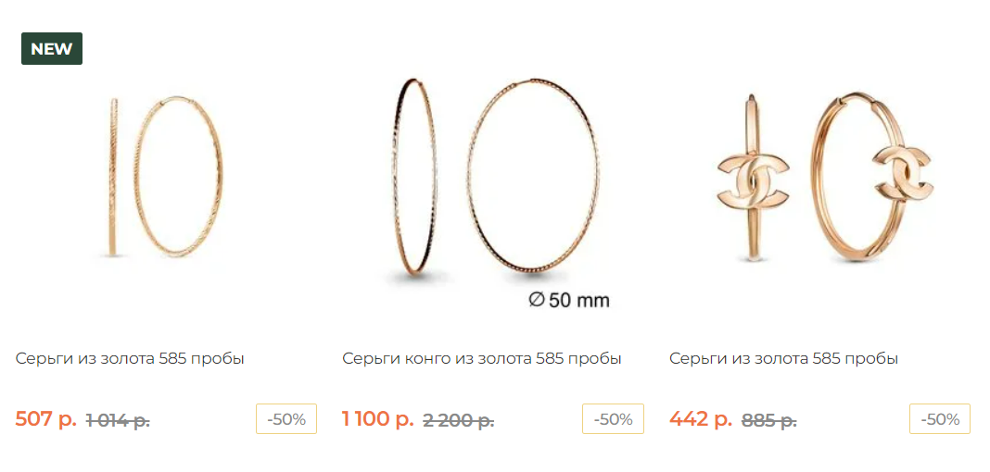

На данном скриншоте представлена карточка товара, состоящая из изображения товара, подписи к нему, цены и самой карточки. Располагаются вместе, чтобы пользователю было интуитивно понятно, к какой группе относится элемент.

В данном случае в единой группе находится информация о различных типах металлов, из которых изготавливаются ювелирные изделия.

1. **Принцип общей области(взаимосвязи).**

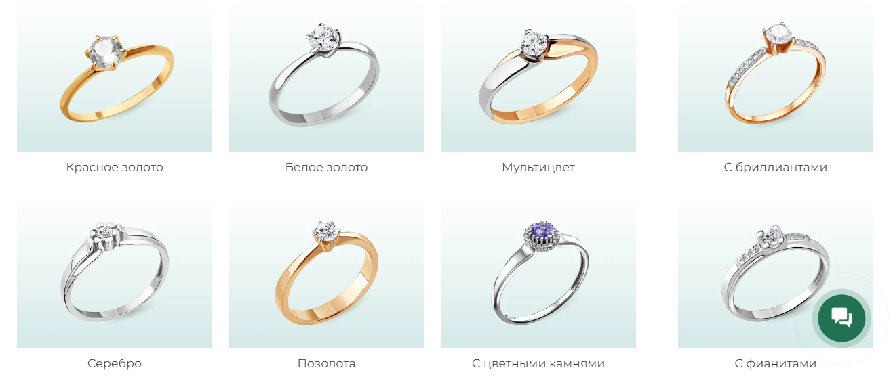

В данном случае в единой группе находится информация о различных типах металлов, из которых изготавливаются ювелирные изделия. Все объекты похожи и взаимосвязаны, соответственно, выполняют одну функцию.

1. **Принцип сходства.**

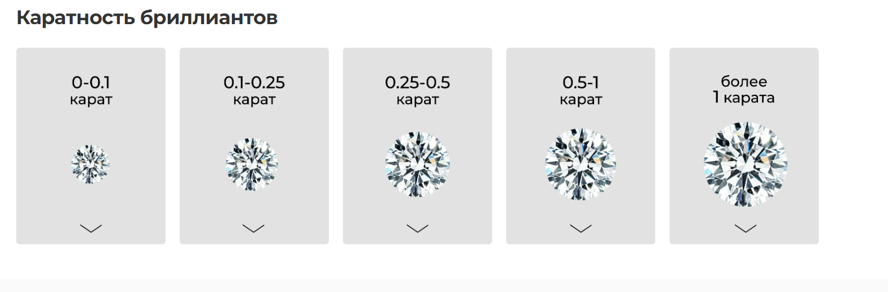

Сходство по цвету, размеру, форме, текстуре, расположению помогают сделать так, чтобы элементы воспринимались как одинаковые.

1. **Принцип завершённости.**





Зачастую данный принцип при разработке логотипов. Компания Morays Jewellers активно использует данный принцип при разработке логотипов и иконок для своего веб-сайта. Зритель будет воспринимать данные изображения как одно целое, заполняя недостающую информацию.

1. **Принцип симметрии и асимметрии.**

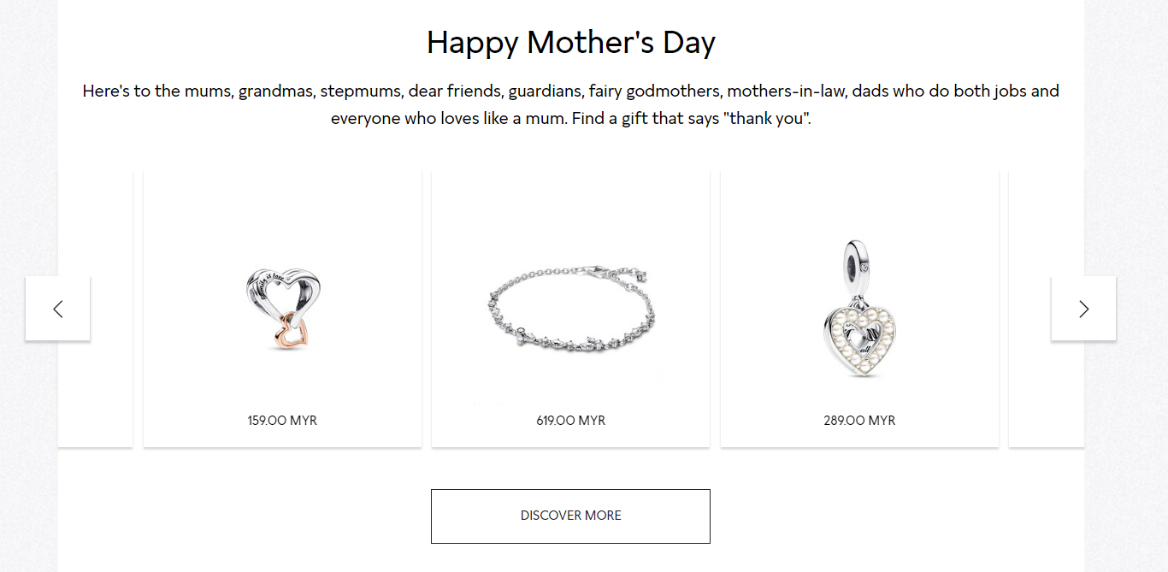

На рисунке выше объекты расположены симметрично относительно друг друга, поэтому воспринимаются так, словно они составляют одно целое, вне зависимости от расстояния между ними.

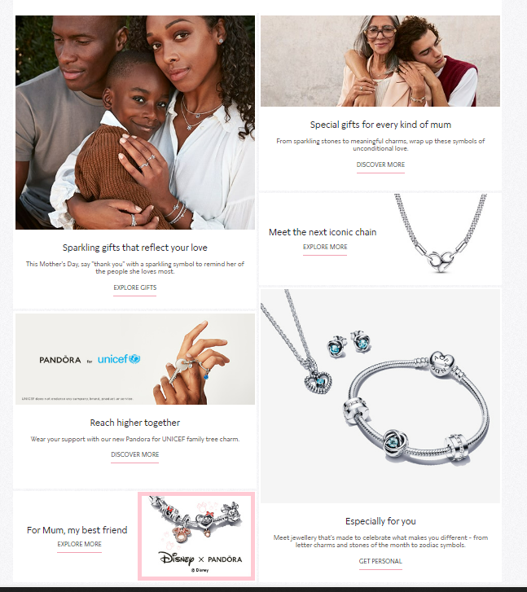

На данном рисунке представлен принцип асимметрии, поскольку карточки имеют разные размеры и не выровнены по высоте, что позволяет акцентировать внимание пользователя на конкретных элементах.

1. **Принцип непрерывности.**

Элементы, стоящие в непрерывной линии, воспринимаются как группа. Чем плавнее отрезки прямой, тем целостнее они кажутся.



1. **Принцип общего направления (общей судьбы).**

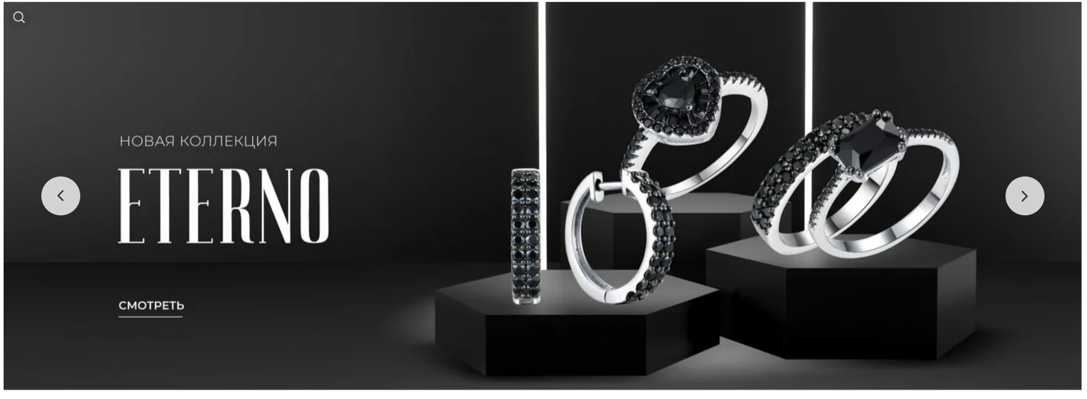Элементы слайдера при нажатии на стрелки движутся в одном направлении вдоль одной линии.

**8. Принцип соотношения фигуры и фона**



Логотип компании Unilever построен по принципу соотношения фигуры и фона: человек сначала различает форму целиком, а лишь потом детали.

**Законы композиции**

1. **Пример закона единства.**

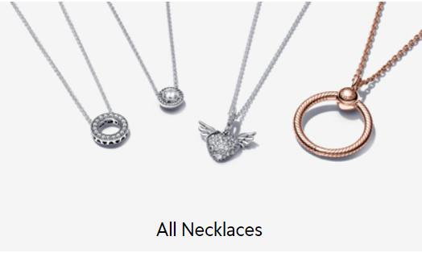

1. **Пример закона соподчинения.**

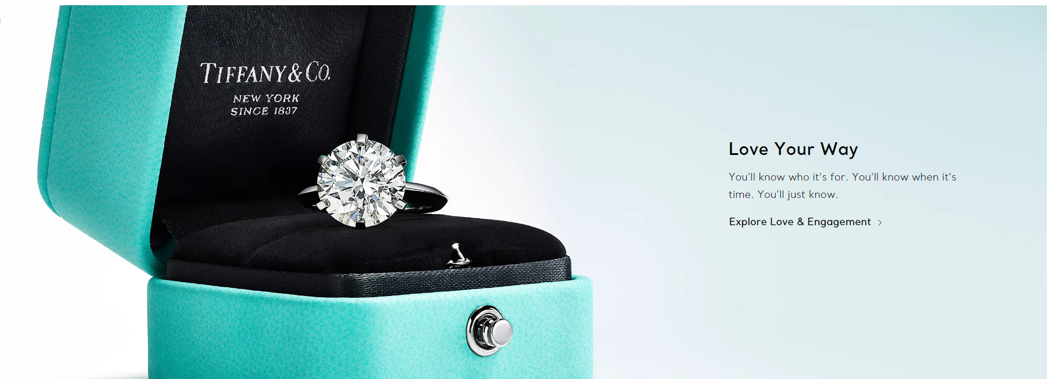

1. **Пример закона равновесия**

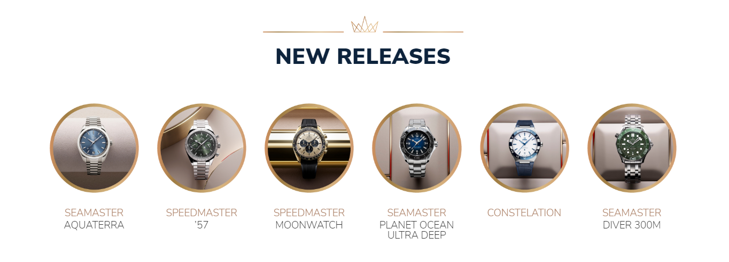

**Элементы композиции**

1. **Точка.**



1. **Линия.**

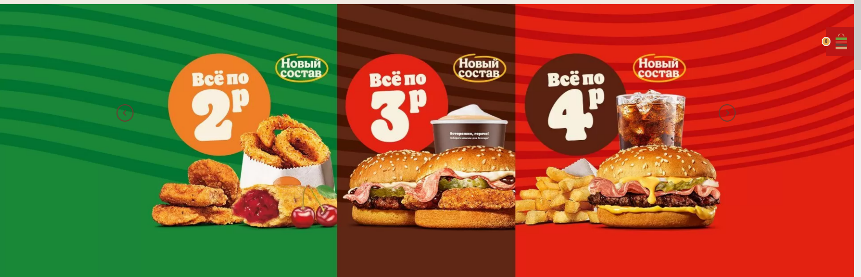

1. **Расположение.**

**Симметричное**

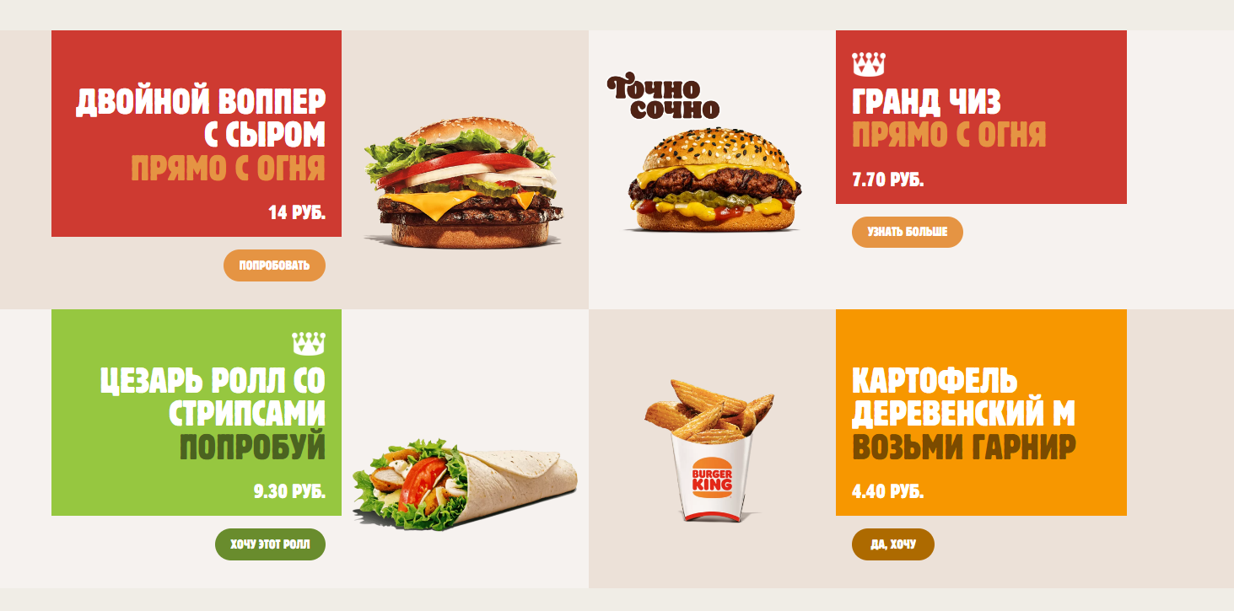

**Ассиметричное**

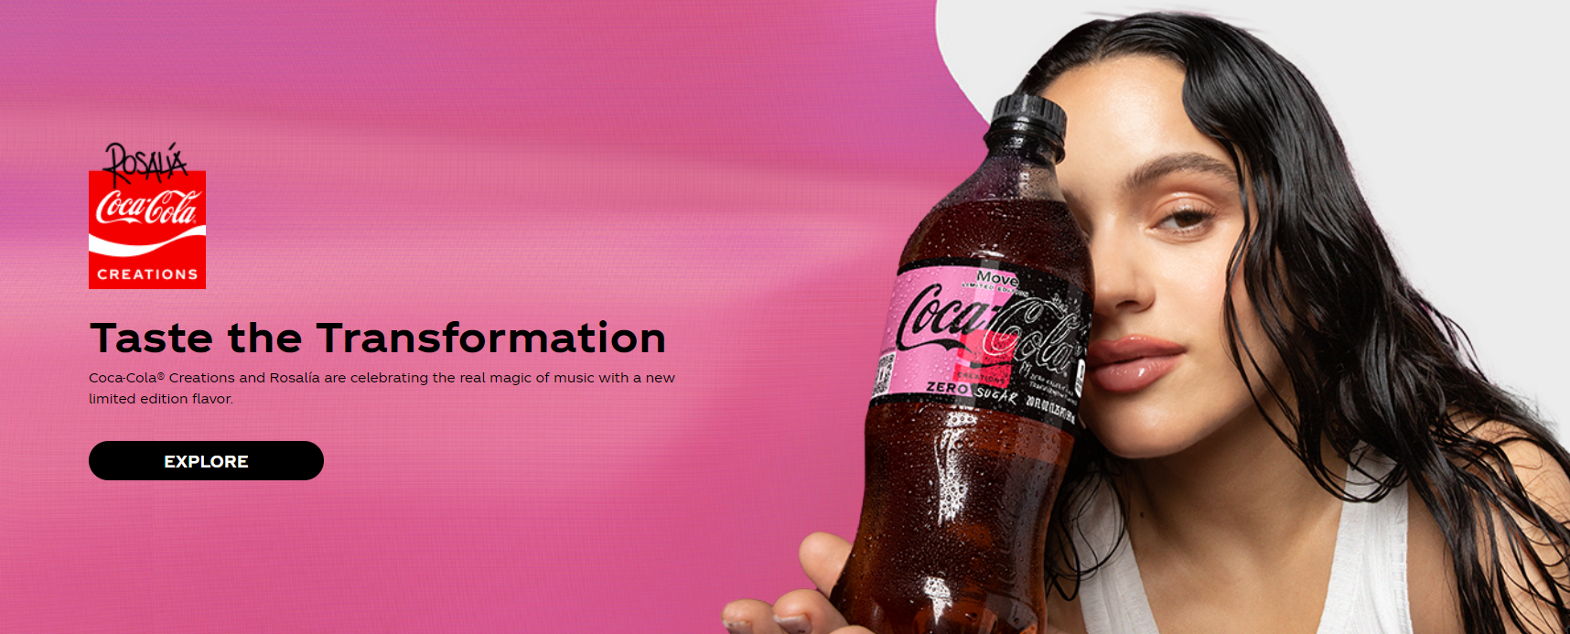

1. **Форма.**

